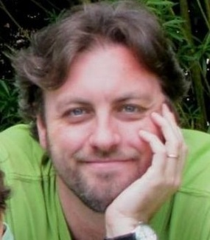
Martín Bertone nació en Buenos Aires en 1978. Es Traductor Público en idioma francés (UBA), Abogado (UBA). Vivió 3 años en París, donde hizo una maestría en Empresa y Derecho de la Unión Europea (París XI-Sud) y ganó el primer premio de poesía de la Ciudad Internacional Universitaria en 2007. A su regreso, fue ayudante graduado de las asignaturas Elementos de derecho comercial y Sociedades civiles y comerciales (Facultad de Derecho, UBA). En la actualidad, es profesor adjunto de Métodos y técnicas para los estudios universitarios y de Régimen jurídico de las organizaciones I y II (Universidad Nacional de Lanús). Coordinó, durante varios años, un taller de escritura creativa en dicha universidad.
Asimismo, el profesor Bertone se ha desempeñado como docente de idiomas, entre otros lugares, en la Alianza Francesa de Buenos Aires y en la ESITC de Sceaux (Francia). Ha sido intérprete (francés e inglés) en varios eventos académicos en Argentina y el exterior.
Desde 2015, colabora asiduamente con Eudeba como traductor de contratos y publicaciones (francés e inglés) y con Aurelia ediciones (Cuba) como asesor jurídico. Publicó Bajo cielo (poemas, 2005) y El revés de la luz (novela, 2011). Su segunda novela está en preparación.
Actualmente, es Director General de Cooperación Internacional y Política Editorial de la Universidad de la Defensa Nacional.

